Учитель: Дегтярева Анна Николаевна
ГБОУ школа № 432

РАЗВИТИЕ ЗРИТЕЛЬНОГО ВОСПРИЯТИЯ И ЗРИТЕЛЬНОГО АНАЛИЗА, КООРДИНАЦИИ В СИСТЕМЕ «ГЛАЗ-РУКА»
НА УРОКАХ ТРУДОВОГО ОБУЧЕНИЯ.

Исследователи утверждают, что до 90% информации воспринимается человеком посредством зрения. Для ребенка оказывается важным высокое развитие зрительного восприятия, зрительной памяти и способности к анализу и синтезу визуально поступающей информации. Эти процессы служат непременным условием деятельности, наблюдения, сопоставления и сравнения объектов окружающего мира, формирования о них полных и правильных представлений и понятий.
Тонкость, дифференцированность зрительного восприятия и анализа свойственны далеко не всем учащимся с нарушением интеллекта. Нередко учитель сталкивается с фрагментарностью, поверхностностью этого процесса, неумением подчинить восприятие поставленной задаче, отсутствием планомерности, низким уровнем осмысления наглядно воспринимаемого материала, несформированностью навыков выделения деталей и признаков объекта и т.д.
В целях совершенствования зрительного восприятия и анализа, зрительной памяти учитель может использовать следующие виды коррекционно-развивающих заданий:
1. Узнавание учениками реальных предметов и их изображений с последующим названием (рис.1).

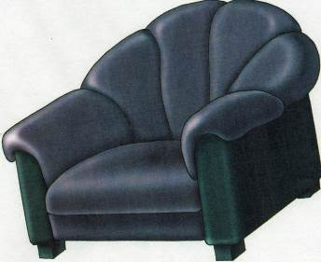 Рис. 1.
2. Узнавание стилизированных изображений предметов (рис.2).

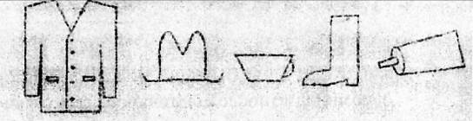 Рис. 2.

Догадайтесь, какие товары продаются в каждом из отделов магазина.

3. Узнавание контурных или силуэтных изображений предметов (рис.3).

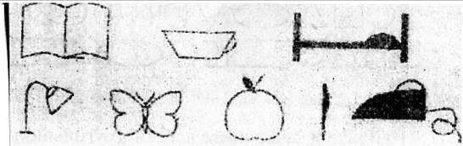 Рис. 3.

Какие предметы изображены? Назови их.

4. Узнавание точечных или пунктирных изображений предметов (рис.4).

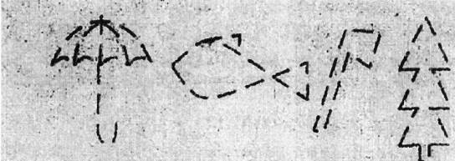 Рис. 4.

Какие предметы изображены? Назови их.

5. поиск отличий в сходных, но тождественных изображениях (рис.5).

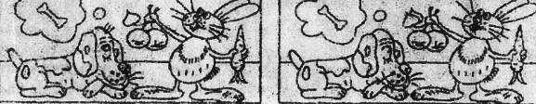Рис.5

Найди семь отличий в этих рисунках.

6. Угадывание предметов на незаконченных рисунках.

7. Поиск в предметных или сюжетных картинках недостающих или неадекватных деталей (рис.6).

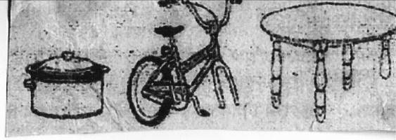 Рис. 6.

Что неправильно нарисовал художник?

8. Поиск среди предложенных вариантов или зарисовывание по памяти после кратковременной экспозиции символов, знаков и т.д.
Особое внимание педагогу необходимо обратить на выработку у учеников навыков точной и четкой координации в системе «глаз- рука», которые также нередко оказываются недостаточно сформированными к началу систематического обучения. Эти задачи можно решить путем систематического использования специальных заданий, в ходе выполнения которых постепенно вырабатывается и закрепляется комплекс умений внимательно рассматривать объект (предмет, его изображение, знак, символ, схему и т.д.), выделять составляющие его детали и как можно точнее копировать воспринятое, что приводит к успешному обучению не только на уроках трудового обучения, но и на других предметах.
Умение «вести» руку с помощью глаза с одновременной корректировкой
Движений вырабатывается успешнее в том случае, если сначала учитель предлагает задания по обведению заранее приготовленных шаблонов, затем на копирование образцов, расположенных близко и непосредственно в поле зрения детей, а затем постепенно удаляет и располагает их, например, на классной доске. Находящийся на столе (парте) перед глазами ребенка образец облегчает действие зрительного контроля, но со временем становится возможным включение в такую деятельность и механизмов, позволяющих анализировать, запечатлевать зрительную информацию и достаточно продолжительное время удерживать ее в памяти. К сожалению, дети с нарушением интеллекта не могут обходиться без наглядного образца. Поэтому наглядный дидактический материал должен присутствовать на каждом уроке.
Таким образом, любые виды заданий на точное графическое воспроизведение предложенных объектов (рисунков, узоров, схем, знаков или символов), включенные в программу коррекционно-развивающей работы, будут очень полезны для учащихся и позволяют сформировать координированность в деятельности зрительного и двигательного анализаторов:
- Рассмотри внимательно фигуры. Перерисуй их в тетрадь (рис.7).

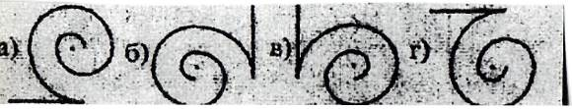Рис.7

- Продолжи в тетради узоры по образцу (рис.8).

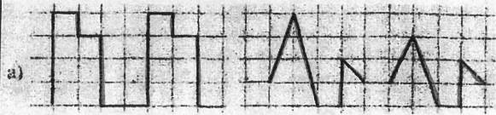Рис.8

Важным условием полноценного овладения учебными навыками, в том числе письмом, являются достаточное развитие моторного и сенсорного компонентов двигательного анализатора и готовность руки как непосредственного орудия графической деятельности к выполнению сравнительно точных и сложных для них (детей с нарушением интеллекта) движений.

